МИНИСТЕРСТВО НАУКИ И ВЫСШЕГО ОБРАЗОВАНИЯ РОССИЙСКОЙ ФЕДЕРАЦИИ
ФГАОУ ВО «СЕВАСТОПОЛЬСКИЙ ГОСУДАРСТВЕННЫЙ УНИВЕРСИТЕТ»

Кафедра «Прикладная математика
и информатика»

ОТЧЁТ
о выполнении лабораторной работы №0
по дисциплине
«Теория вероятности»
Тема: «ОСВОЕНИЕ ИНТЕРФЕЙСА ENGEE»
Вариант № 4

Выполнил:
студент группы ИИ/б-25-6-о
Заварзин А.В.
Проверила: Пукас К.Р

Севастополь, 2026
1. Цель работы
Получение общего представления о среде математических вычислений Engee, знакомство с интерфейсом, основными возможностями, приобретение навыков практической работы: математических вычислений, работы с массивами, построения графиков, создания функций и анализа данных.
2. Краткие теоретические сведения
Engee – российская платформа для математических вычислений и моделирования, построенная на базе языка Julia. Поддерживает работу с массивами, матрицами, графиками, функциями. Позволяет выполнять вычисления как в командной строке, так и в редакторе скриптов с использованием ячеек (кодовых и текстовых). Имеет удобные средства визуализации данных.
3. Выполнение примеров
Выполнение всех практических примеров (листингов) представлено на рисунках 1-11.
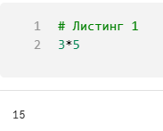
Рисунок 1 – Листинг 1
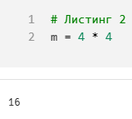
Рисунок 2 – Листинг 2
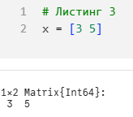
Рисунок 3 – Листинг 3
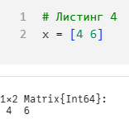
Рисунок 4 – Листинг 4
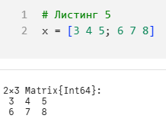
Рисунок 5 – Листинг 5
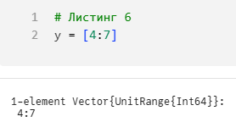
Рисунок 6 – Листинг 6
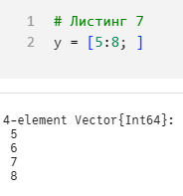
Рисунок 7 – Листинг 7
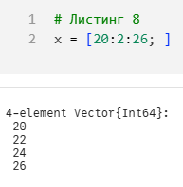
Рисунок 8 – Листинг 8
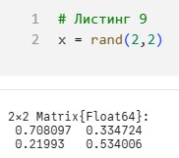
Рисунок 9 – Листинг 9
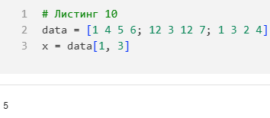
Рисунок 10 – Листинг 10
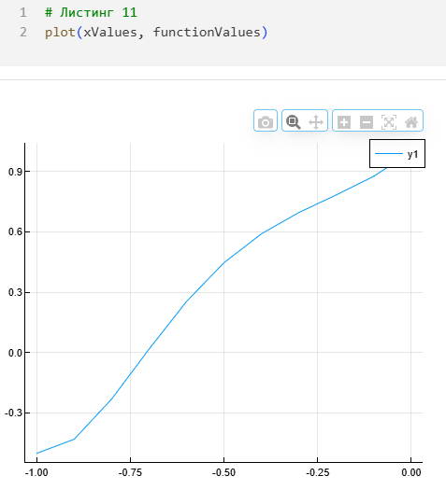
Рисунок 11 – Листинг 11

4. Сертификат о прохождении курса Engee
Сертификат об успешном прохождении программы курса «Engee Onramp» представлен на рисунке 12. Также с ним можно ознакомиться по прямой ссылке на сертификат: https://engee.com/cert/5c8dfb45-a200-4167-b1ac-73da187f1748.

Рисунок 12 – Сертификат об прохождении курса

5. Вычисление значений функции
Код в среде разработки Engee на языке программирования Julia:
using Plots
using Printf

xValues = Float64[]
functionValues = Float64[]
x = -1.0

println("\nТаблица значений x и f(x):")
println("+--------+----------+")
println("| x | f(x) |")
println("+--------+----------+")

for x in -1.0:0.1:0.0
if 1 - 3*x != 0.0
f = cos(π * x^2) / sqrt(1 - 3*x)
push!(xValues, x)
push!(functionValues, f)
@printf("| %-6.2f | %-7.4f |\n", x, f)
else
println("| NaN | NaN |")
end
end

println("+--------+----------+")

# Строим график
plot(xValues, functionValues,
color=:purple,
xlabel="x",
ylabel="f(x)",
title="График функции f(x) = cos(π x²)/√(1-3x)",
legend=false,
marker=:circle,
linestyle=:solid)

Результат выполнения программы изображён на рисунке 13.

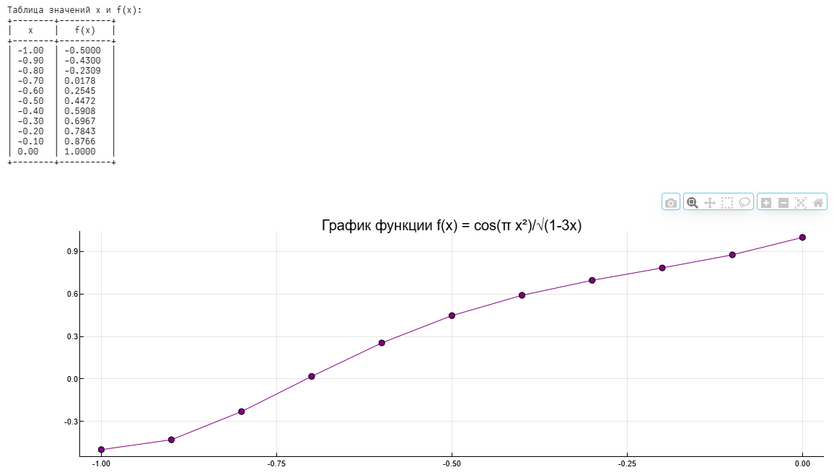
Рисунок 13 - Результат работы программы для заданной функции по Варианту 4

Вывод
В ходе выполнения лабораторной работы на практике было проведено ознакомление со средой математических вычислений Engee. Разобран интерфейс, получены навыки работать в командной строке и редакторе скриптов, выполнять простые вычисления, создавать массивы и матрицы. Освоено построение графиков с помощью библиотеки Plots: настройка цвета, стиля линий, маркеров и подписей.
Также был пройден ознакомительный курс "Engee Onramp", в конце курса был получен сертификат.
В целом, среда Engee оказалась удобной и понятной для выполнения математических расчетов и построения графиков. Полученные навыки пригодятся для дальнейших работ по теории вероятностей и другим дисциплинам.

